

Gastronomie

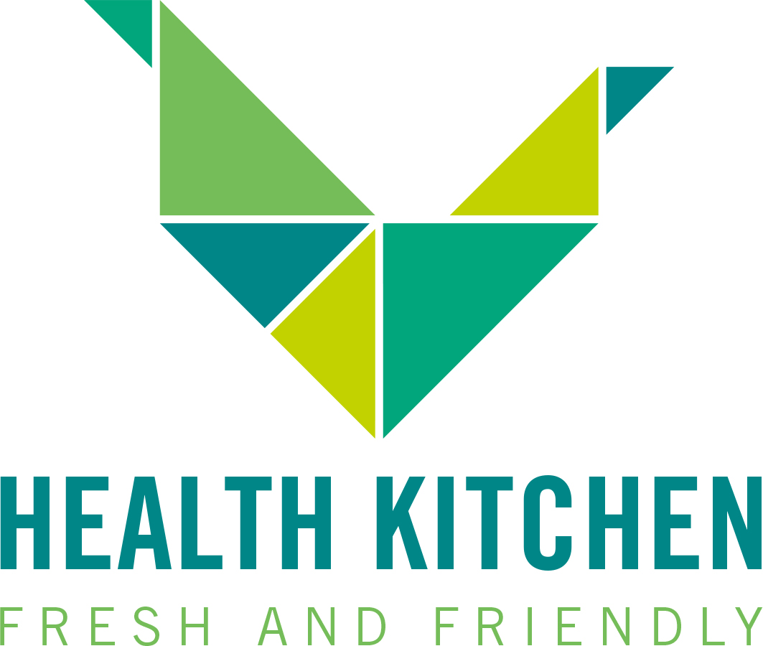

Speiseplan Health Kitchen

**KW 41 | 06.10. - 10.10.2025**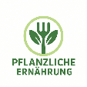

Montag: Tortellini Verdura

mit Rote Beete – Tomaten-Walnuß-Sauce & Salat

Allergene: Gluten

Dienstag: Grünkern-Dinkel-Risotto 

mit Kartoffeln, Brechbohnen, Austernseitlingen,

Kürbis, Steckrübe & Kürbiskernen

dazu Salat

Allergene: Gluten

Mittwoch: Geröstete Süßkartoffel aus dem Ofen

dazu Soure Creme & Rohkostsalat aus Weißkohl

Rotkohl, Granatapfel, Gurke, Tomate

Allergene: Gluten in Spuren

Donnerstag: Qinoapfanne 

mit Kichererbsen, Süßkartoffeln, roter Paprika, Grünkohl & Mandeln

dazu Salat

Allergene: Gluten in Spuren

Freitag: Käsespätzle mit Mozzarella gratiniert

dazu Salat

Allergene: Gluten, Laktose, Ei